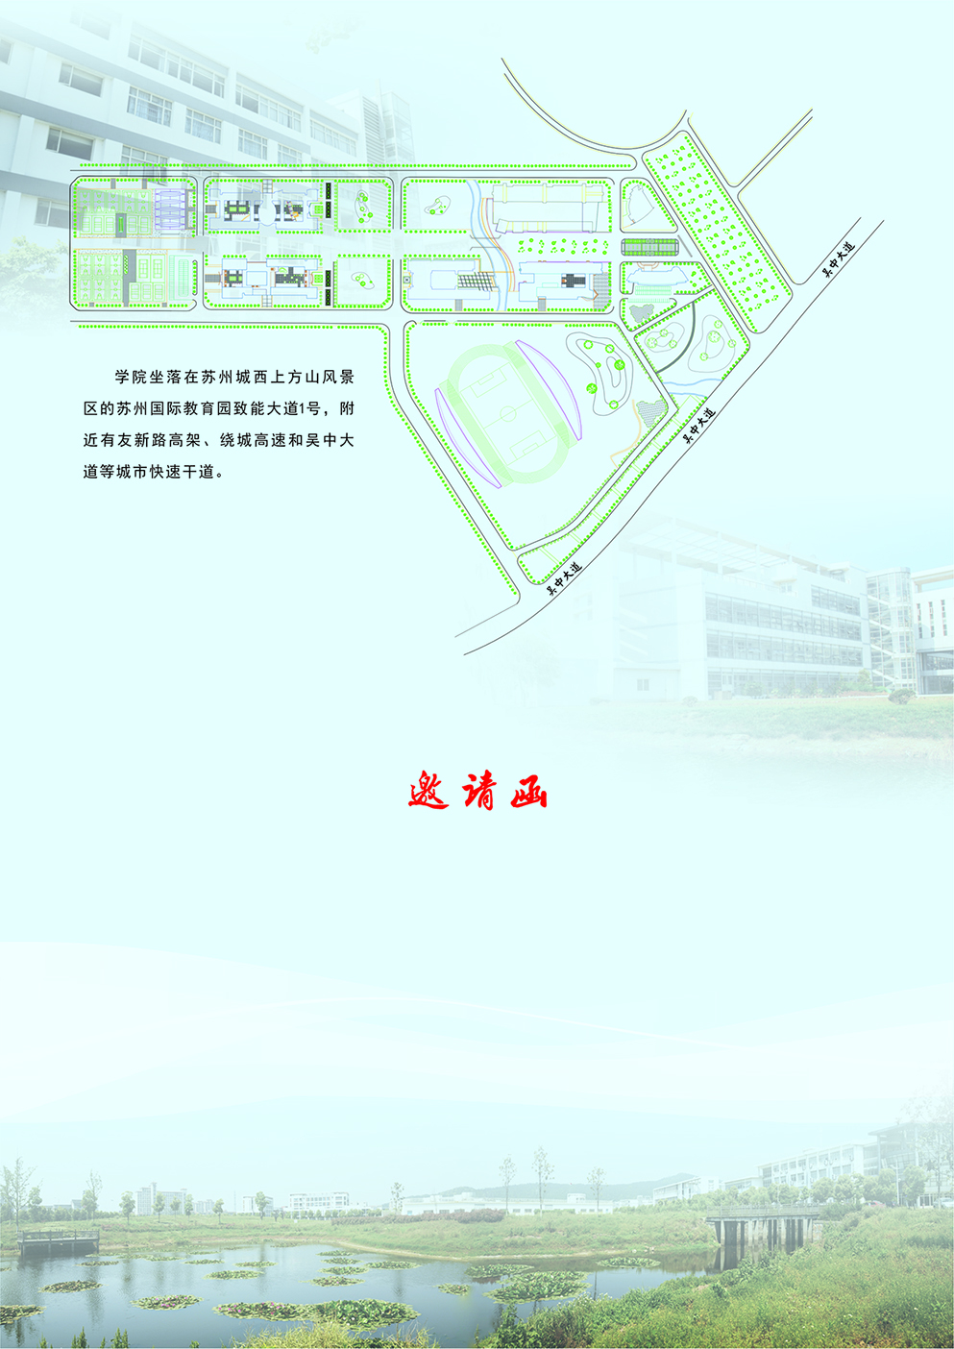

尊敬的 同志：

　　您好！诚挚邀请您担任苏州工业职业技术学院精密制造工程系 专家指导。

时　间:　2021年 月 日 —

地　点:

精密制造工程系

2022年 月